- vim编辑多个文件：vim+filenames 或
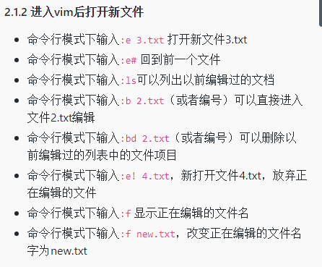
- 可视模式命令简介
在普通模式下输入 v（小写），进入字符选择模式，就可以移动光标，光标走过的地方就会选取。再次按下v后就会取消选取。
在普通模式下输入 Shift+v（小写），进入行选择模式，按下V之后就会把整行选取，您可以上下移动光标选更多的行，同样，再按一次 Shift+v 就可以取消选取。
在普通模式下输入 Ctrl+v（小写），这是区域选择模式，可以进行矩形区域选择，再按一次 Ctrl+v 取消选取。
- 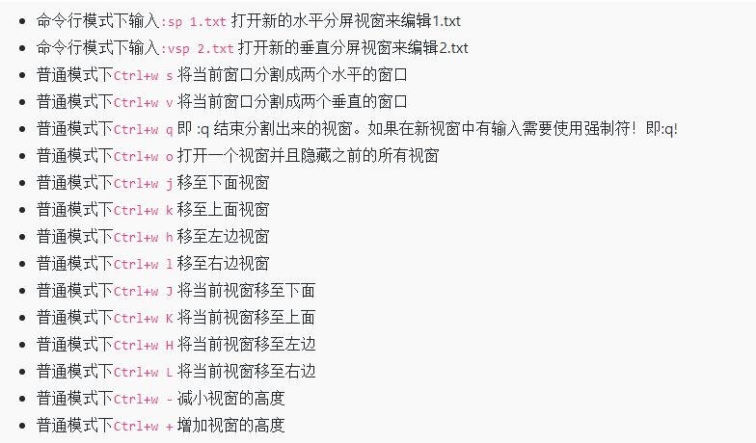
- Vim -x filename创建加密文档
- 命令行模式中输入!可以执行外部的shell命令
- Vim查看帮助文档：
  - 普通模式下按F1打开vim自己预设的帮助文档
  - 命令行模式下输入:h shiftwidth 打开名为shiftwidth的帮助文件
  - 命令行模式下输入:ver 显示版本及参数
- gcc -o hello_world hello_world.c
- >> 表示将标准输出以追加的方式重定向到一个文件中，注意前面用到的 > 是以覆盖的方式重定向到一个文件中
- 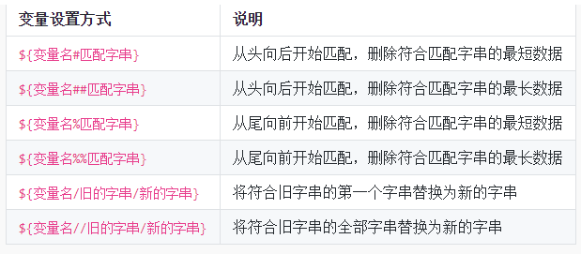
- 搜索文件命令：whereis，which，find 和 locate
  - Whereis从数据库查询，只能搜索二进制文件(-b)，man 帮助文件(-m)和源代码文件(-s)
  - 通过“ /var/lib/mlocate/mlocate.db ”数据库查找，不过这个数据库也不是实时更新的，系统会使用定时任务每天自动执行 updatedb 命令更新一次，所以有时候你刚添加的文件，它可能会找不到，需要手动执行一次 updatedb 命令（在我们的环境中必须先执行一次该命令）。它可以用来查找指定目录下的不同文件类型，如查找 /etc 下所有以 sh 开头的文件：
  - which 本身是 Shell 内建的一个命令，我们通常使用 which 来确定是否安装了某个指定的软件，因为它只从 PATH 环境变量指定的路径中去搜索命令
  - find 应该是这几个命令中最强大的了，它不但可以通过文件类型、文件名进行查找而且可以根据文件的属性（如文件的时间戳，文件的权限等）进行搜索
- zip压缩 unzip解压缩
- Tar压缩一个文件、tar -x解压缩
- 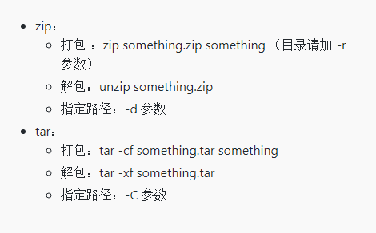
- 使用 df 命令查看磁盘的容量

